毕业设计说明书(论文)

作 者： 学 号：
系 ： 计算机
专 业： 计算机
题 目： 基于Java的图书馆管理系统的设计

指导者：
(姓 名) (专业技术职务)

评阅者：
(姓 名) (专业技术职务)

2012年6月6日

毕业设计（论文）中文摘要
基于Java的图书馆管理系统的设计

摘要：
随着科学技术的进步，计算机行业的迅速发展，计算机信息处理系统的引进已彻底改变了许多系统的管理方式。图书管管理系统就是其中一个，系统中解决了学校图书馆管理中出现的基本问题以及相关统计工作。系统中有服务器端和客户端两个程序。服务器端程序负责开启数据库，建立与客户端的连接，客户端程序可以实现读者用户和管理员用户的登录及内部操作。读者用户可以进行图书的查询、借阅信息的查询及个人信息的修改的操作。管理员用户可以进行图书的查询、借书还书、图书及管理员的添加、删除等操作。系统采用Java中的Swing包来进行界面的设计，使用C/S设计模式，采用了Eclipse开发平台, Access作为后台存储的数据库。论文叙述了图书馆管理系统的整个实现过程，简单介绍了Java编程的相关知识，重点阐述了各个模块的设计思想以及设计难点。

关键词：图书馆管理 Java Swing C/S Socket

毕业设计（论文）外文摘要
Title Librarian Management System Based On Java

Abstract
With the advances in science and technology, the rapid development of the computer industry, the introduction of computer information processing system has completely changed the management of many systems. Book tube management system is a system to solve the basic problems in the school library management and related statistical work. There are two programs of server and client systems. The server-side program is responsible for opening the database, to establish a connection with the client, the client program can readers users and administrators of the user's login and internal operations. Reader users can query for books, to modify the operation of the borrow information inquiries and personal information. The administrator user can query for books, library books, books, and administrators to add, delete and other operations. The system uses Java's Swing package to interface design, C / S design pattern, using the Eclipse development platform, the Access database as the back-end storage. The paper describes the implementation process of the library management system, a brief knowledge of Java programming, focuses on the various modules of the design ideas and design difficulties.

Keywords： library management Java Swing C/S Socket

目次

1 引言 1
1.1 课题背景 1
1.2 目前图书管理系统存在的问题 1
1.3 课题意义 2
1.4 课题内容 2
2 需求分析 2
2.1 可行性分析 2
2.2 功能分析 3
2.3 性能分析 3
3. 相关技术介绍 4
3.1 Swing介绍 4
3.2 C/S介绍 5
3.3 Socket介绍 6
4 系统设计 6
4.1 模块设计 6
4.2 数据库设计 7
5 程序实现 10
5.1客户端与服务器端的连接 10
5.2登录模块程序实现 11
5.3 管理员功能模块的实现 12
5.4 读者功能模块的实现 18
6. 软件测试 19
6.1 软件测试的方法与步骤 19
6.2 测试用例设计与测试用例的运行过程及测试结果分析 20
6.3 分析 21
结论 22
参考文献 23
致 谢 24

1 引言

1.1 课题背景
在我国信息化管理系统近年来日趋成熟，在采用计算机技术进行管理之前，图书的图书借阅工作是非常繁琐和复杂的。图书的借阅工作完全依赖于手工操作，不但费时费力而且经常容易出错。读者在借书的时候首先要有一个借阅证，工作人员把读者要借阅的信息卡与读者的借阅证放到一起，并且在借阅证上填写借阅信息，这就是手工操作时代的借阅过程。这样的借阅工作显而易见，效率非常低，因为工作量大不仅容易丢失，而且还容易出错。总的来说，缺乏系统、规范的信息管理手段。利用计算机来处理这些流程无疑会极大程度地提高效率和处理能力。读者排队的时间会明显缩短，读者可以花更多的时间在选书和看书上面。而且近年来，随着图书馆规模的逐渐扩大，图书数量也相应的大量增加，有关的图书的各种信息成倍增长，总是面对大量的读者信息、书籍信息、以及两者相互作用而产生的借书信息、还书信息等等面对如此庞大的信息量，需要一套合理、有效、规范的图书馆管理系统。对图书资料进行统一、集中的管理。使用本软件之后，工作人员可以查询某位读者、某种图书的借阅情况，以及借书还书，读者的信息增加修改等变得都非常方便和快捷，效率也提高了。

1.2 目前图书管理系统存在的问题
1.检索速度慢、效率低
因为图书馆的藏书种类多、数量多，将藏书准确地分门别类，快速检索，手工进行非常困难，有时会出现一些错误信息，例如馆中没有此书或已被别人借走且没有记录。图书馆的规模越大，这个问题越突出。
2.借书、还书工作量大
借书、还书频率越大，说明图书馆的作用越大，然而随之而来的大量的借书、还书登记、实存图书的更新以及借出图书超期、遗失等的处理，其工作量之大，往往是人工操作所难以胜任的。而且经常会出现这样那样的差错。
3.图书统计工作难、藏书更新不能及时完成。
图书馆的图书应根据科学技术的发展和教学工作的需要及时添加和更新，然而由于藏书数量及图书种类越来越多，加上自然损耗，人为破坏，使图书的统计工作难以及时完成，藏书的更新也就很难有针对性地进行，藏书的知识结构得不到良好地控制。

1.3 课题意义
随着计算机的广泛应用，其逐步成为现代化的标志。图书馆的信息量也会越来越大，因此需要对读者资源、书籍资源、借书信息、还书信息进行管理，及时了解各个环节中信息的变更，要对因此而产生的单据进行及时的处理，为了提高图书馆或者企业内部对图书存销的自动化的管理，能够更快速的满足读者的要求，提高各种工作的效率，现对其设计相应的系统，以达到上述的目的。
图书管理系统的主要功能是实现图书馆图书借阅和归还的管理的自动化。围绕这一主要功能，本系统涉及到以下核心功能:借阅管理，归还管理。除了这些核心功能外，还包括一些基本和辅助功能，它们是:用户管理、图书馆参数、管理员管理。

1.4 课题内容
1.实现图书馆对所藏图书的按类别、书名等多方面的查询，最大的方便读者和图书馆工作人员对所需图书的查询；
2.建立图书馆外借读者数据库，方便工作人员对读者进行有效管理；
3.建立图书馆工作人员数据库，限定每个工作人员对软件操作的权限，最大限度的保护数据库；
4. 建立读者数据库，限定每个读者对图书借阅的操作的权限，最大限度的保护数据库；
5.实现图书馆对新书入库，旧书注销的简单处理，方便进货；实现图书馆的有效管理。

2 需求分析

2.1 可行性分析
采用现代化统一的计算机系统，能够有效优化图书馆管理系统，使其高效的发挥最大作用，能够迅捷的为读者提供相应的服务，也同时能为管理人员减轻负担。开发本系统的可行性研究如下：

2.1.1 技术可行性
技术上的可行性分析主要分析技术条件能否顺利完成开发工作，软、硬件能否满足需要。本系统采用java开发出友好美观的人机界面，便于用户理解、操作。使用Eclipse作为开发工具，使用方面规范性强。数据库管理系统采用Access，它能够处理大量数据，同时保持数据的完整性、安全性。因此本系统的开发平台已成熟可行。硬件方面，在科技飞速发展的今天，硬件更新速度越来越快，容量越来越大，可靠性越来越高，价格越来越便宜，因此硬件平台也能够满足本系统所需^{[1]}。

2.1.2 经济可行性
鉴于计算机技术发展异常迅猛, ,在硬件软件配置以及开发技术均以可行的情况下开发这样一个管理系统成本不会很高，但其可以大大提高图书馆的工作效率,也是图书馆管理发展的必然趋势,其必将有比较宽阔的市场, ,加上目标系统并不是十分复杂和开发周期较短,人员经济支出有限。开发完成运行后，为使用者带来便利，为系统的进一步推广创造了条件，经济收益将远超过投资。从经济角度考虑,此系统开发可行。

2.2 功能分析
该系统主要建立一个基于C/S模式的图书管理系统,面对当今很多小型图书管理仍是人工管理带来的检索速度慢,效率低,借阅归还图书量大,图书统计工作量大,藏书不能完成及时更新的问题,该系统可以对两个不同的用户类型实现不同的功能:
1.对于图书馆工作人员能够方便的对图书信息的管理,可以增加、修改、删除图书,丰富具体图书的信息,对不同图书进行分类操作；可以根据图书证号和图书的条形码的进行借书和还书的操作；对读者的信息进行增加、修改、删除,以及读者的的信息统计来实现对读者的管理；对管理员的一些信息进行添加、删除和管理权限的设置来实现对管理员的管理；可以查询图书相关资料、当前借阅情况和历史借阅情况；以及对一些参数的
管理。
2.对于读者在本系统的应用下可实现按照各种方式(如:书名,作者,ISBN号，出版)查询图书馆的藏书情况；能够查询自己的借阅图书情况,也能查询自己的信息 (如学号、姓名、密码、电话、地址等)和更新自己的信息以便对自己的信息进行管理。

2.3 性能分析
1．打开软件后任意的浏览切换不同的界面（随意操作），包括“图形登陆界面”，“图书查询界面”，“借书还书界面”，“读者管理界面”，“管理员界面”，“图书管理界面 ”及各个菜单项和按钮均有反应且反应正确无误。
2．不可用的按钮，全部置灰，减少用户无谓的操作，提高可操作性。
3．具有较高的可靠性和容错能力，无溢出问题和数据丢失。
4．界面设计合理。面板内文字为当前语言，并且语意明确。各个组件无交错覆盖。输入框内文字字数以及类型任意输入，无越界以及提示违规现象。

3. 相关技术介绍

3.1 Swing介绍
Swing是一个用于开发Java应用程序用户界面的开发工具包。它以抽象窗口工具包（AWT）为基础使跨平台应用程序可以使用任何可插拔的外观风格。Swing开发人员只用很少的代码就可以利用Swing丰富、灵活的功能和模块化组件来创建优雅的用户界面。 工具包中所有的包都是以swing作为名称，例如javax.swing,javax.swing.event。^{[2、3]}
在创建图形界面时，一般要遵循以下步骤：
（1）导入Swing包。用以下语句导入Swing包 import javax.swing.*; 大部分Swing程序用到了AWT的基础底层结构和事件模型,因此需要导入两个包： import java.awt.*; import java.awt.event.*; 如果图形界面中包括了事件处理，那么还需要导入事件处理包： import javax.swing.event.*;。
（2）选择界面风格 Swing允许选择程序的图形界面风格常用的有java风格，windows风格等 下面的代码用于选择图形界面风格，这里选择的是跨平台的Java界面风格^{[8、14]}。
try { UIManager.setLookAndFeel( UIManager.getCrossPlatformLookAndFeelClassName( )); } catch (Exception e) { }
（3）设置顶层容器。图形界面至少要有一个顶级Swing容器。顶级Swing容器为其它Swing组件在屏幕上的绘制和处理事件提供支持 常用的顶级容器： JFrame（框架）：表示主程序窗口； JDialog（对话框）：每个JDialog对象表示一个对话框，对话框属于二级窗口；JApplet（小程序）在浏览器内显示一个小程序界面。 一个框架包括边界、菜单栏、工具栏、状态栏，以及中间占主要部分的窗格。窗格也可以看作是一种面板，但它是框架的一个组成部分，组件不会直接放到框架上，而是放在若干个面板上，这些面板再放到窗格上，用框架对象的getContentPane()函数来获得窗格，再调用窗格的add()函数放置面板^{[9、4]}。
（4）设置按钮和标签 按钮（JButton）是常用组件，按钮上允许有图标或字符串，也可以两者兼容。标签（JLabel）可以显示文本、图像或者同时显示。标签一般用来显示提示信息，它不对输入事件作出反应^{[16]}。
（5）将组件放到容器上。用add()函数来添加组件。
（6）为组件增加边框。用add()函数来添加。
（7）处理事件 。通过添加不同的监听器来监听并作出相应的反应^{[13]}。
（8）辅助技术支持。根据自己的需求来进行选择。

3.2 C/S介绍
C/S结构软件（即客户机/服务器模式）分为客户机和服务器两层，客户机不是毫无运算能力的输入、输出设备，而是具有了一定的数据处理和数据存储能力，通过把应用软件的计算和数据合理地分配在客户机和服务器两端，可以有效地降低网络通信量和服务器运算量。由于服务器连接个数和数据通信量的限制，这种结构的软件适于在用户数目不多的局域网内使用^{[7]}。
简单的C/S体系结构的数据库应用由两部分组成，即客户应用程序和数据库服务程序。二者可分别称为前台程序与后台程序。运行数据库服务器程序的机器，也称为应用服务器。一旦服务器程序被启动，就随时等待响应客户程序发来的请求；客户应用程序运行在用户自己的电脑上，对应于数据库服务器，可称为客户电脑，当需要对数据库中的数据进行任何操作时，客户程序就自动地寻找服务器程序，并向其发出请求，服务器程序根据预定的规则作出应答，送回结果，应用服务器运行数据负荷较轻。数据的储存管理功能较为透明。在数据库应用中，数据的储存管理功能，是由服务器程序和客户应用程序分别独立进行的，前台应用可以违反的规则，并且通常把那些不同的（不管是已知还是未知的）运行数据，在服务器程序中不集中实现，例如访问者的权限，编号可以重复、必须有客户才能建立定单这样的规则。所有这些，对于工作在前台程序上的最终用户，是“透明”的，他们无须过问（通常也无法干涉）背后的过程，就可以完成自己的一切工作。在客户服务器架构的应用中，前台程序不是非常“瘦小”，麻烦的事情都交给了服务器和网络。在C/S体系的下，数据库不能真正成为公共、专业化的仓库，它受到独立的专门管理。

3.3 Socket介绍
所谓socket通常也称作"套接字"，应用程序通常通过"套接字"向网络发出请求或者应答网络请求。以J2SDK-1.3为例，Socket和ServerSocket类库位于java .net包中。ServerSocket用于服务器端，Socket是建立网络连接时使用的。在连接成功时，应用程序两端都会产生一个Socket实例，操作这个实例，完成所需的会话。socket 是面向客户/服务器模型而设计的，针对客户和服务器程序提供不同的socket系统调用。客户随机申请一个socket （相当于一个想打电话的人可以在任何一台入网电话上拨号呼叫），系统为之分配一个socket号；服务器拥有全局公认的 socket ，任何客户都可以向它发出连接请求和信息请求（相当于一个被呼叫的电话拥有一个呼叫方知道的电话号码）。
根据连接启动的方式以及本地套接字要连接的目标，套接字之间的连接过程可以分为三个步骤：服务器监听，客户端请求，连接确认^{[6]}。
服务器监听：是服务器端套接字并不定位具体的客户端套接字，而是处于等待连接的状态，实时监控网络状态。
客户端请求：是指由客户端的套接字提出连接请求，要连接的目标是服务器端的套接字。为此，客户端的套接字必须首先描述它要连接的服务器的套接字，指出服务器端套接字的地址和端口号，然后就向服务器端套接字提出连接请求。
连接确认：是指当服务器端套接字监听到或者说接收到客户端套接字的连接请求，它就响应客户端套接字的请求，建立一个新的线程，把服务器端套接字的描述发给客户端，一旦客户端确认了此描述，连接就建立好了。而服务器端套接字继续处于监听状态，继续接收其他客户端套接字的连接请求^{[15]}。

4 系统设计

4.1 模块设计
系统可以对两个不同的用户类型实现不同的功能。
1.图书馆管理人员功能模块，它包括1）馆藏检索模块：根据图书的书名、isbn、出版社、作者来查图书信息；再根据读者的图书证号来查询读者的借阅信息。2）借书还书模块：根据图书证号和图书条形码进行图书借阅操作；通过图书条形码来进行还书操作。3）系统维护：图书维护可以增加、修改、删除图书,丰富具体图书的信息；读者维护可对读者的信息进行增加、修改、删除,以及读者的信息统计来实现对读者的管理；管理
员维护读管理员的一些信息进行添加、删除和管理权限的设置来实现对管理员的管理；参数维护图书馆管理的一些参数的进行管理。
2.读者管理模块，各种它包括1）书目检索模块可以根据书名、作者、ISBN号、出版社查询图书馆的藏书情况。2）我的借阅模块能够查询自己的借阅图书情况,及时根据图书信息进行还书或是续借，以免超期。3）个人信息模块可以对自己的学号、姓名、密码、电话、地址等进行更新以便对自己的信息进行管理。功能模块图如图4.1所示。
图书管理系统
管理员登陆
读者登陆
馆藏检索
借书还书
系统维护
书目检索
查读者借阅借信息
借书
还书
图书维护
读者维护
管理员维护
参数维护
书目检索
我的借阅
个人信息

图4.1 功能模块图

4.2 数据库设计
数据库是整个系统的基石,数据库的设计优劣直接影响到整个系统的设计成败,本节对数据库的设计进行专门阐述。
数据库设计是把现实世界的实体模型与需求转换成数据库的模型的过程，它是建立数据库应用系统的核心问题。数据库及其应用的性能都建立在良好的数据库设计的基础之上，数据库的数据是一切操作的基础，如果数据库设计不好，那么其它一切用于提高数据库性能的方法收效都是有限的。数据库设计的关键是如何使设计的数据库能合理地存储用户的数据，方便用户进行数据处理^{[10]}。
设计数据库必须遵循一定的规则，在关系型数据库中，这种规则就是范式，范式是符合某一种级别的关系模式的集合。一般人们设计数据库遵循第三范式。即：数据库表中不包含已在其他表中包含的非主关键字信息。采用范式减少了数据冗余，节约了存储空间，同时加快了增、删、改的速度^{[11]}。

4.2.1 图书信息表结构设计
图书信息表主要用于存储图书馆中所藏图书的相关信息,其中的相关信息是在图书入库时由操作员进行添加完善,此表主要用于读者和图书管理员对馆中图书的查询,系统用户根据图书的某个属性进行查询,便可得知图书的其他相关信息,其中图书所在书架属性是便于读者借阅时对图书的寻找,图书价格是在读者不慎将图书遗失时对遗失图书进行赔偿的依据。表的具体结果如表4.1所示。
表4.1 图书信息表bookdata
字段名称 | 数据类型 | 字段大小 | 是否允许为空 | 说明
isbn | 文本 | 20 | Yes | 国际标准书号
name | 文本 | 50 | Yes | 书名
series | 文本 | 20 | Yes | 丛书名
authors | 文本 | 200 | Yes | 作者信息
publisher | 文本 | 50 | Yes | 出版发行
size | 文本 | 50 | Yes | 开本信息
pages | 数字 | 整形 | Yes | 页数
price | 数字 | 单精度型 | Yes | 定价
introduction | 文本 | 255 | Yes | 内容简介
picture | 文本 | 250 | Yes | 图片
clnum | 文本 | 10 | Yes | 分类号

4.2.2 图书管理参数信息表结构设计
该表的设计主要是方便对图书管理参数的管理,和对图书的查询,在实际应用中图书管理员就是根据图书类型的不同将之分列在不同的书架,以方便读者的借阅寻找,其中可借阅天数项设置了不同类型图书的借阅期限,可根据图书的具体情况进行不同的维护管理,表的具体结构设计如表4.2所示。
表4.2 图书管理参数信息表parameter
字段名称 | 数据类型 | 字段长度 | 是否允许为空 | 说明
type | 数字 | 整型 | Yes | 读者类别
amount | 数字 | 整型 | Yes | 借书数量
period | 数字 | 整型 | Yes | 借书天数
dailyfine | 数字 | 单精度型 | Yes | 超期每日罚款金额（元）

4.2.3 读者信息表结构设计
读者信息表的设计是为了图书馆管理员对读者进行管理,其中读者ID,不同类型证件的号码都是唯一的,是读者在借阅图书时需要输入对读者身份进行识别的信息,读者电话等信息是为了与读者进行联系,读者类型信息决定了读者一次性可借阅的图书的数量,注册时间可用于查询计算读者身份有效的期限,操作员是为了便于对信息才操作的查询。表的具体结构设计如图4.3所示。
表4.3 读者信息表reader
字段名称 | 数据类型 | 字段大小 | 是否允许为空 | 说明
readerid | 文本 | 12 | Yes | 读者编号
passwd | 文本 | 50 | Yes | 密码
name | 文本 | 20 | Yes | 姓名
gender | 文本r | 2 | Yes | 性别
addresse | 文本 | 50 | Yes | 地址
tel | 文本r | 20 | Yes | 电话
startdate | 文本 | 50 | Yes | 开通日期
enddate | 文本 | 50 | Yes | 作废日期
type | 数字 | 整型 | Yes | 1：大学生，2：研究生，3：教师

4.2.4 管理员类型信息表结构设计
此表的设计是为了对不同身份的读者进行分类方便读者的管理,其中可借阅图书数量的属性设定,是根据读者需求的不同对起权限进行的设置,用于规定不同类型读者一次可借阅的图书数量,表的具体结构设计如图4.4所示。
表4.4 管理员信息表librarian
字段名称 | 数据类型 | 字段大小 | 是否允许为空 | 说明
userid | 文本 | 20 | yes | 账号
passwd | 文本 | 50 | yes | 密码
name | 文本 | 50 | yes | 姓名
bookp | 数字 | 整型 | yes | 是否有图书管理权限（添加、删除、修改图书信息），1：有，0：没有
readerp | 数字 | 整型 | yes | 是否有读者管理权限（添加、删除、修改读者信息），1：有，0：没有
parameterp | 数字 | 整型 | yes | 是否有参数设置权限（超期罚款金额、借阅时长、借书数量），1：有，0：没有

4.2.5 图书借阅信息表结构设计
该表的设计是用于对读者借阅图书进行管理,表中图书条码属性是对借阅图书的唯一性识别标识,读者ID号记录借阅的相应读者,借书时间记录了相应的归还时间,以及归还时是否超时,以及超期天数 ,根据读者的类型以及天数进行罚款，是否归还标识可查询读书是否被归还,表的具体结构设计如图4.5所示。
表 4.5 图书借阅信息表 lendinfo
字段名称 | 数据类型 | 字段长度 | 是否允许为空 | 说明
id | 自动编号 | 长整型 | No
readerID | 文本 | 20 | yes | 借阅人编号
bookcode | 文本 | 20 | yes | 图书条码
borrowdate | 日期/时间 |  | yes | 借书日期
duedate | 日期/时间 |  | yes | 应还日期
returndate | 日期/时间 |  | yes | 是否归还
renew | 数字 | 长整型 | yes | 续借标识（0:未续借，1：续借）
overduedays | 数字 | 整型 | yes | 超期天数
fine | 数字 | 单精度型 | yes | 超期罚金

4.2.6 图书现在信息表结构设计
与图书借阅信息表形成对照的是图书归还信息表,该表的设计除了像上表一样把借阅的图书与相应的借阅者进行对应的联系以外还记录了读者应归还图书的时间,以此判断读者的借阅是否超时,表的具体结构设计如图4.6所示。
表 4.6 图书现在信息表bookinfo
字段名称 | 数据类型 | 字段长度 | 是否允许为空 | 说明
barcode | 文本 | 20 | no | 图书条码
isbn | 文本 | 20 | yes | 国际标准书号
status | 数字 | 50 | yes | 是否可借（1：可借，0：不可借）
duedate | 日期/时间 |  | yes | 应还书时间
location | 文本 |  | yes | 馆藏地点

5 程序实现

5.1客户端与服务器端的连接
1. 客户端
在客户端设置socket来获得服务器端的用户名和端口号以便和服务器进行连接。
public class LibClient implements LibProtocals {
protected Socket hostSocket;
protected ObjectOutputStream outputToServer;
protected ObjectInputStream inputFromServer;
public LibClient(String host, int port) throws IOException {
hostSocket = new Socket(host, port);
outputToServer = new ObjectOutputStream(hostSocket.getOutputStream());
inputFromServer = new ObjectInputStream(hostSocket.getInputStream());
log("连接成功.");}
2. 服务器端
服务器端验证客户端发来的用户名和端口号，如果符合就接受客户端的请求，进行连接，然后启动服务器随时和客户端进行通信。
public class LibServer implements LibProtocals {
protected ServerSocket serverSocket;
protected LibDataAccessor libDataAccessor;protected boolean done;
protected Socket clientSocket = null;protected LibOpHandler libOpHandler = null;
public LibServer(int thePort) {
done = false;
serverSocket = new ServerSocket(thePort);
libDataAccessor = new LibDataAccessor();
while (!done) {
try {
clientSocket = serverSocket.accept();
String clientHostName = clientSocket.getInetAddress().getHostName();
libOpHandler = new LibOpHandler(clientSocket, libDataAccessor);
libOpHandler.start();
} catch (IOException e2) {
log(e2)}}
public static void main(String[] args) {
LibServer theLibServer;int port = 6666; // 设置默认启动端口号
if (args.length == 1) {
port = Integer.parseInt(args[0]);}
theLibServer = new LibServer(port);
}}

5.2登录模块程序实现
本模块主要是用户通过图书管理系统的首页登录进入该系统。用户输入正确的用户名和密码，系统会根据用户的身份进行相应权限划分；如果登录信息有错误，则系统提示登录错误的信息，并且禁止系统用户进行任何操作。图书管理系统的登录主页面如图5.1所示。

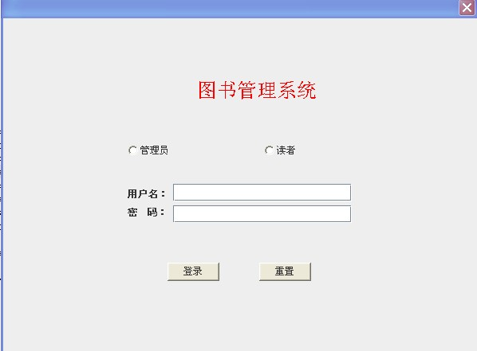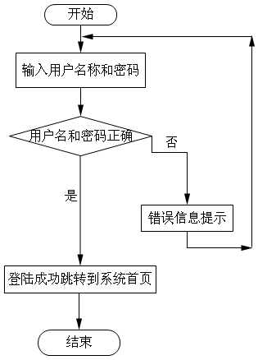
图5.1 系统登录页面图 图5.2 用户登录流程图

用户在登录页面写好用户名和密码，选择登录，登录成功则跳转到系统的首页，否则提示错误信息。在服务器端进行用户身份验证的程序流程图如图5.2程序流程图所示
代码如下：
String userid = tf1.getText();
String password = new String(tf2.getPassword());
adminForm.setUserid(userid);adminForm.setPasswd(password);
readerForm.setReaderid(userid);readerForm.setPasswd(password);
if ((lib.adminLogin(adminForm) || lib.readerLogin(readerForm))
{dispose();
MainFrame myFrame = new MainFrame(userid, password, flag);
myFrame.setVisible(true);System.out.println("ok");
} else {
System.out.println("error");
JOptionPane.showMessageDialog(null, "错误的用户名或密码！", "警告",
JOptionPane.WARNING_MESSAGE);
}

5.3 管理员功能模块的实现
本模块中最主要的是馆藏检索模块、借书还书模块、系统维护模块。

5.3.1 馆藏检索模块的实现
馆藏检索模块主要是书目检索和读者借阅信息的查询。书目检索是根据图书的书 名、isbn、出版社、作者来查询图书信息，主要针对的表是图书信息表bookdata；而读者借阅信息的查询则是跟据读者的图书证号来查询读者的借阅信息。主要用到的是图书 借阅信息表lendinfo，书目检索界面如图5.3所示，读者借阅信息查询效果如图5.4所示。
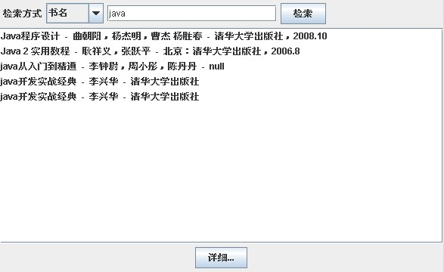
图5.3 书目检索界面图

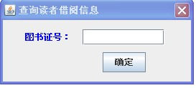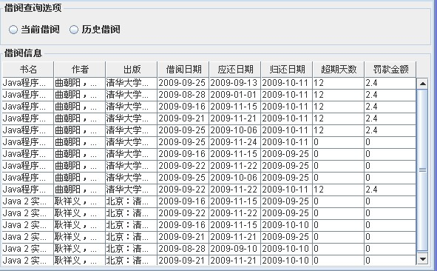
图5.4 读者借阅信息查询图

5.3.2借书还书模块的实现
1.图书借阅子模块实现系统的借阅功能,读者向图书管理员提供自己的图书证号和要借阅的图书条形码,并且还要根据借阅者的身份来规定最多借阅的数量，还要将被借出的图书的状态设置为0，以免下个人再借。如果借阅成功则弹出借书成功的对话框，以方便管理员的管理。图书管理员将读者的借阅信息记录在图书借阅表lendinfo中。以保证数据库的信息和借阅操作保持一致。借阅图书的界面如图5.5所示。
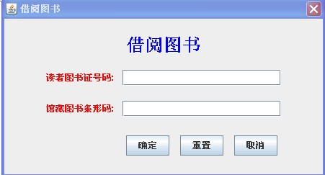
图5.5 借阅图书的操作界面
代码如下：
if (judge.judgeBookBorrow(book) && judge.judgeReaderBorrow(book)
&& judge.judgeBookYesOrNot(book) && judge.endDate(book) == true) {
if (judge.readerType(readerForm) == 1
&& judge.bookCount(readerForm) >=judge.bookMaxNumber(readerForm)) {
JOptionPane.showMessageDialog(null, "大学生最多只能借"+judge.bookMaxNumber(readerForm)+"本！", "警告",JOptionPane.WARNING_MESSAGE);
}//下面用同样的方法来判断老师和研究生最多可借阅的图书数量，故省略了
if (i == JOptionPane.YES_OPTION) {
LibDataAccessor b = new LibDataAccessor();
b.borrowBookInfo(book,judge.dayMaxNumber(readerForm));// 将被借图书可借状态置0
int n = b.readerBorrowBook(book,judge.dayMaxNumber(readerForm));
if (n > 0) {
int j = JOptionPane.showConfirmDialog(null,"借书成功！再借一本？", "借书成功",
JOptionPane.WARNING_MESSAGE);
if (j == JOptionPane.YES_OPTION) {
bookFieldText.setText("");
} else {
dispose();}
2.图书归还子模块实现系统的图书归还功能,读者向图书管理员提供自要归还的图书条形码,图书管理员将信息记录在系统中,归还成功,其操作界面如图5.6所示。
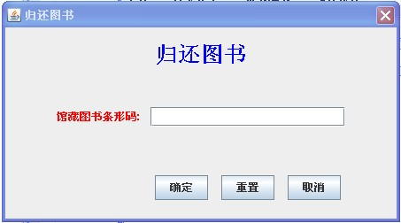
图5.6 图书归还界面
代码如下：
先判断图书馆是否有此书judgeBookBorrow()，再判断此书是否被借出。judgeBookYesOrNot()。并且查看是否续借，还要看是否超期，如果超期就要进行罚款
if (b.judgeBookBorrow(book) && b.judgeBookYesOrNot(book) == false) {
int overduedays = b.overDueDays(book);// 得到超期天数。
int renew = b.renew(book);// 查看是否续借。0：未续借，１：续借。
float money1 = b.moneyUpdate(book,moneyNumber);// 如果超期且没有续借，得到罚款数额。
String money = b.numberFormatter(money1);
int i = JOptionPane.showConfirmDialog(null, "确认还图书吗?", "确认",
JOptionPane.YES_NO_OPTION);
if (i == JOptionPane.YES_OPTION) {
if (overduedays < 0) {
b.returnBookInfo(book); b.returnBookLendInfo(book); int j = JOptionPane.showConfirmDialog(null, "还书成功！继续还书？","还书成功", JOptionPane.WARNING_MESSAGE);
if (j == JOptionPane.YES_OPTION) {
bookFieldText.setText("");} else {
dispose();}}

正好到期。看图书是否要续借，如要续借则修改还书日期将bookinfo中书的状态码status的值设为1,使之可借。将lendinfo表中的实际还书日期字段returndate的值设为还书的日期。
else if (overduedays == 0) {
System.out.println("图书到期，需要续借。");
int a = JOptionPane.showConfirmDialog(null, "图书到期，续借10天？","图书到期", JOptionPane.WARNING_MESSAGE);
if (a == JOptionPane.YES_OPTION) {
boolean flag = b.renewBook(book);// 续借图书。
b.returnBookInfo(book);b.returnBookLendInfo(book); if (m == JOptionPane.YES_OPTION) {
bookFieldText.setText("");
} else {dispose();}
//超期续借和超期没续借的情况就不一一说明了。

5.3.3 系统维护模块的实现
1．管理员管理模块是实现管理员的添加、删除和更新，首先定义了一个AdminForm()类用get()方法和set()方法来设置管理员的一些信息，用类AdminAll()来设置管理员模块的界面，在管理员添加时还可以设置管理员的权限并将这些操作保存在管理员信息表librarian中，根据用户名来进行删除和更新。管理员添加界面如图5.7所示，管理员删除更新界面如图5.8所示。
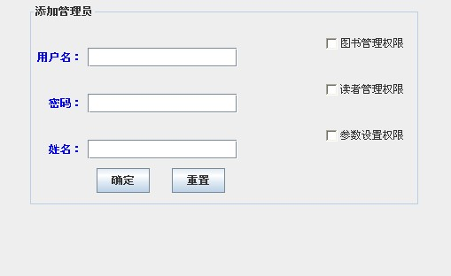
图5.7 管理员添加界面
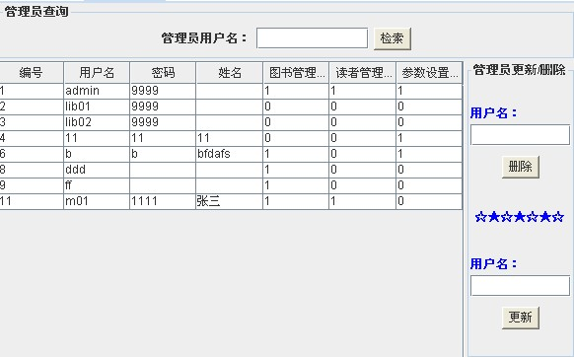
图5.8 管理员删除更新界面
2．读者维护功能模块的实现
读者维护实现对信息的管理功能，读者信息管理则主要管理维护读者的基本信息，主要是添加，删除，修改等。主要用ReaderAddPanel()类，ReaderDelPanel()类, ReaderUpdPanel()类, ReaderRetrievalPanel()类来进行读者的信息管理，同时来修改读者信息表reader。读者增加界面如图5.9所示。
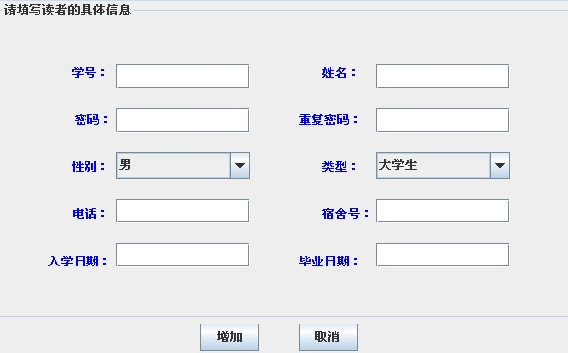
图5.9 读者增加界面
3．图书维护功能模块的实现主要是对图书的isbn号、书名、作者等一些信息的增加删除和更新，并将这些信息添加到数据库图书信息表bookdata中。图书添加界面如图5.10所示，图书删除界面如图5.11所示。
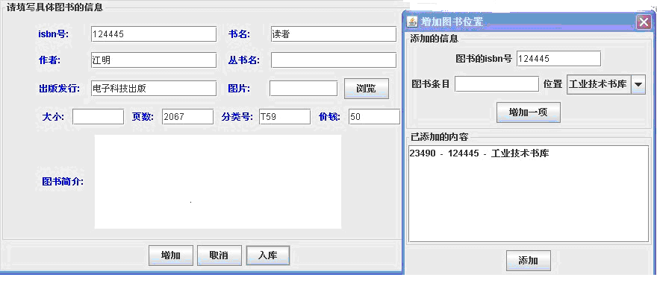
图5.10 图书添加界面
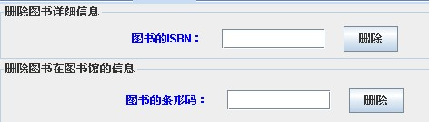
图5.11 图书删除界面
4．参数维护功能模块
用ParaDialogPanel()类来，根据读者类别来设置读者可以最多借阅图书的数量和天数，以及每日的罚金数，并且设置不同的监听器来监听各个事件的发生，以便做出相应的反应。界面如图5.12所示。
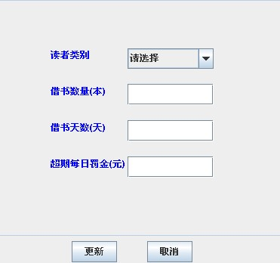
图5.12 参数维护界面

5.4 读者功能模块的实现

5.4.1 书目检索
书目检索是根据图书的书名、isbn、出版社、作者来查询图书信息，通过BookRetrievalpanel()类来实现，主要针对的表是图书信息表bookdata。书目检索界面如图5.13所示。
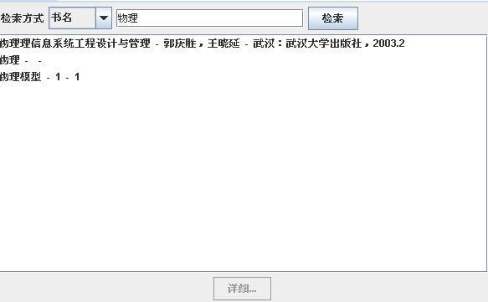
图5.13 书目检索界面

5.4.2 我的借阅模块
主要用MyBorrowPanel（）类来实现借阅信息的查询，先连接服务器的socket,得到服务器端传来的读者的借阅信息，然后用JTablel来把借阅信息显示在表格里。我的借阅信息界面如图5.14所示。
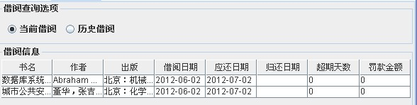
图5.14 我的借阅信息界面
代码如下； public MyBorrowPanel(MainFrame parentFrame, String readerID) {
numberFormatter.setMaximumFractionDigits(1);
this.parentFrame = parentFrame;
this.readerID = readerID;
this.setLayout(new BorderLayout());
getBorrowInfo();// 获取借阅信息
buildGUI();// 建立主界面
}
protected void getBorrowInfo() {// 连接服务器，取得读者的借阅信息
try {
ServerInfo serverInfo = new ServerInfo();
libClient = new LibClient(serverInfo.getHost(), serverInfo
.getPort());
borrowInfoList = libClient.getReaderBorrowInfo(readerID);
} catch (IOException e) {
e.printStackTrace();
}}

5.4.3 个人信息
主要是更该自己的一些信息如密码、电话、地址等主要修改的表是读者信息表reader。个人信息界面如图5.15所示。
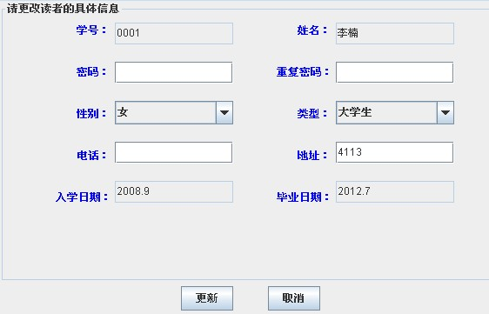
图5.15 个人信息界面

6. 软件测试

6.1 软件测试的方法与步骤
在开发软件系统的过程中，需要面对错综复杂的问题，因此，在软件生存周期的每个阶段都不可避免地会产生错误。测试目的在于：发现错误而执行一个程序的过程,测试重要发现一个发现其中尚未发现的错误^{[12]}。
为了设计出有效地测试方案按照下面准则进行测试:所有测试都应追溯到用户需求；在完成了需求模型就要着手制定测试计划，在编码之前最所有测试工作进行计划和设计；运用Pareto原理着重对占出现错误80%的容易出错的20%的模块进行测试,从小规模开始逐步进行大规模测试,通常先重点测试单个程序模块再转向集成的模块簇;精心设计测试方案,尽可能充分覆盖程序逻辑使之达到要求的可靠性。
按照软件工程的观点，软件测试（主要是指多模块程序的测试）共包括4个层次。
1)单元测试。单元测试的用例从单元详细设计中导出。在单元测试中可以采用功能性测试和结构性测试两种。
2)集成测试和确认测试。这一阶段的任务，是通过了单元测试的模块逐步组装起来，通过测试与纠错，最终得到一个满足需求的目标软件。
3)验证测试。在这个测试步骤中所发现的往往是需求规格说明的错误。一般来说，系统测试是功能性测试，不是结构性测试。

6.2 测试用例设计与测试用例的运行过程及测试结果分析

6.2.1 模块测试
选取了借阅模块进行测试
表6.1 借阅模块用例测试
用例 | 测试数据 | 预期结果
UC1:输入正确的图书证号码和图书条形码 | 图书证号:0001  条形码:00023 | 系统跳转到借阅成功页面
UC2:输入错误的图书证号 | 用户名:1 | 对不起，没有此读者，请注册
UC3:输入错误的图书条形码 | 条形码:1111 | 对不起没有此图书
当输入的图书证号和图书条形码是错误的时，系统会跳转到出错页面,用户点击确定,系统会重新返回登陆页面,其中错误信息提示页面如图6.1所示:
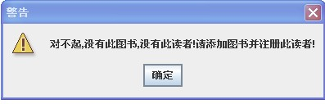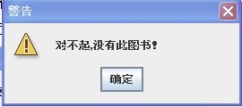
图6.1 系统出错提示页面

6.2.2 集成测试
把经过单元测试的模块放在一起形成一个子系统并对它进行测试用于检验模块相互间的协调和通信,这里主要对图书管理员功能系统进行了测试,经过检验其功能均得以顺利实现,下图为管理员操作的读者借阅情况的成功运行界面。
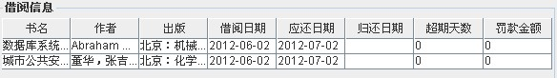
图6.2 图书借阅信息查询功能测试图

把经过测试的子系统装配成一个完整的系统进行测试，经过黑盒测试于白盒测试相结合的方式，对整个系统的各个功能模块进行了测试，并调试改正其中的设计和编码错误，经过这个环节的操作整个系统的功能基本实现成功运行。

6.2.3 验收测试
在进行了以上的测试工作后，将整个软件系统作为单一的实体进行测试，测试内容与系统测试基本类似，但它是在用户积极参与下进行的，此测试过程主要使用实际数据,进行测试,验证测试的目的是验证系统确实能够满足用户的需求,经过这个环节的实际数据测试，系统的各个功能实现都达到了系统需求设计的要求^{[7]}。

6.3 分析
测试过程严格按照测试的流程，经过单元测试、子系统测试和系统测试。通过单元测试，查找出了系统各模块内部的错误；通过子系统测试，发现了模块间相互协调和通信上的错误；通过系统的集成测试，发现了软件设计过程中存在的错误。通过改正错误的设计和实现部分，保证了图书管理系统可以完成需求分析中制定的需求。
通过以上测试步骤对每个功能模块进行了测试，并进行了系统联调，系统的功能较为稳定：
1、打开软件后任意的切换不同的界面（随意操作），均有反应且反应正确无误。
2、具有较高的可靠性和容错能力。
3、界面设计合理。面板内文字为当前语言，并且语意明确。各个组件无交错覆盖。输入框内文字字数以及类型任意输入，无越界以及提示违规现象。
最终图书管理的功能实现能符合预期的设计目标。

结 论

图书管理系统采用的是Java语言编写的，运用其中的Swing包来创建和管理图形界面，并且运用Socket套接字来进行客户端和服务器的连接，运用Eclipse作为开发平台，它具有完备的编码、调试、测试和发布功能，本系统采用的是Access数据库，完成了图书管理系统的基本功能的实现。系统中有服务器端和客户端两个程序。服务器端程序负责开启数据库，建立与客户端的连接，客户端程序可以实现读者用户和管理员用户的登录及内部操作。读者用户可以进行图书的查询、借阅信息的查询及个人信息的修改的操作。管理员用户可以进行图书的查询、借书还书、图书及管理员的添加和删除、系统参数的维护等操作。通过不断地修改完善，使得软件的功能更强大，性能更稳定，界面更加美观，使用起来更方便。
当然系统还是有一些不足之处的，由于时间关系，没有使界面和功能更加合理与完美；代码还有一些不合理之处，时间效率，空间效率还有很多提高的空间。

参考文献

1 王立福. 软件工程（第二版）. 北京：北京大学出版社.2009：20~30.
2 昊斯特曼 (Horstmann Gay S.)、Gary Cornell、叶乃文、 邝劲筠. Java核心技术：基础知识（第八版）. 机械工业出版社，2008:100~110.
3 俞琰、 郑阿奇.J2EE应用实践教程. 电子工业出版社.2009:40~45.
4 赵真. Eclipse开发技术详解. 化学工业出版社，2010：22~60.
5 仵博、池瑞楠、 张丽涓. Java高级编程实用教程. 清华大学出版社，2008：43~89.
6 蔡建平. 软件综合开发案例教程:Linux、GCC、MySQL、Socket、Gtk+与开源案例. 清华大学出版社.2008:23~29.
7 C/S模式. http://baike.baidu.com/view/292856.htm.
8 克莱伯格(Eric Clayberg)、鲁贝(Dan Rubel)、陈沛. Eclipse插件开发(原书第3版). 机械工业出版社，2010:70~80.
9 Barry Feigenbaum. SWT、Swing 或 AWT：哪个更适合您.http://www.ibm.com/ developerworks/cn/opensource/os-swingswt/#N10055.html
10 陈桂林. Access数据库程序设计(第2版). 中国水利水电出版社，2010:90~98.
11 戚晓明、姚保峰、周会平. Access数据库程序设计. 清华大学出版社，2012:12~30.
12 赵斌. 软件测试技术经典教程(第2版). 科学出版社，2011：10.
13 陈天河. Eclipse,Struts,Hibernate,Spring集成开发宝典. 电子工业出版社，2008
14 孙浏. Java宝典. 电子工业出版社.2009:12~60.
15 Java socket. http://wenku.baidu.com/view/b7ef3b19227916888486d732.html.
16 awt与swing的讨论. http://wenku.baidu.com/view/ 366d88f8700abb68a982fb71.html.

致 谢

能顺利完成这次毕业设计，要感谢很多人对我的帮助。首先是我的导师，她一直在关心我的进度，使我可以跟上任务书所要求的步调，并且对我进行了无私的指导和帮助，不厌其烦的帮助我进行论文的修改和改进，并且能让我及时得到学校的通知，保持与学校的联系。另外，在校图书馆查找资料的时候，图书馆的老师也给我提供了很多方面的支持与帮助。再就是我的老师，谢谢他对我长期以来的谆谆教导，教授我编程的知识和技巧，指出我作品的不足之处，不断提出更高的要求，使我可以不断突破自己，不断提高作品的质量。还有我宿舍的同学，遇到不懂的小问题，我就会去请教他们，他们总是很热心地帮我解决问题。正是有了他们的帮助，我才能又快又好地完成这次毕业设计。

